Использование нетрадиционных техник и материалов в развитии художественно-творческих способностей дошкольников

МДОУ Д/С «ТЕРЕМОК» г. Мышкин

Подготовила Соснина Н.В.

воспитатель первой квалификационной категории

Изобразительная деятельность с применением нетрадиционных материалов и техник способствует развитию у ребёнка:
Мелкой моторики рук и тактильного восприятия;
Пространственной ориентировки на листе бумаги, глазомера и зрительного восприятия;
Внимания и усидчивости;
Мышления;
Изобразительных навыков и умений, наблюдательности, эстетического восприятия, эмоциональной отзывчивости;
Кроме того, в процессе этой деятельности у дошкольника формируются навыки контроля и самоконтроля.
Виды и техники нетрадиционной аппликации, которые мы используем:
Аппликация из кусочков бумаги
Аппликация из круп
Аппликация из семян
Аппликация из макаронных изделий
Аппликация из яичной скорлупы
Аппликация из ниток
Аппликация из ватных дисков
Аппликация из ткани
Аппликация из кусочков бумаги
Бумага для фона чаще всего берется плотной, подбирается тон в зависимости от содержания изображения, чтобы подчеркнуть определенную ситуацию.
На бумаге нарисуйте контур изображения. Для младшего дошкольного возраста лучше рисовать какие-то предметы без мелких деталей. Например: цветок, бабочка, сердечко и т. д. Подготовьте маленькие кусочки цветной бумаги. А лучше, дайте это задание ребенку. Пускай он сам их подготовит, порвав руками цветную бумагу или нарезал их из полоски. Можно также наделать кружочки с помощью дырокола.
Вырезанную форму смажьте клеем и заполните её кусочками из бумаги.
Для детей 5-7 лет можно аппликацию усложнить выбором более сложной фигуры.
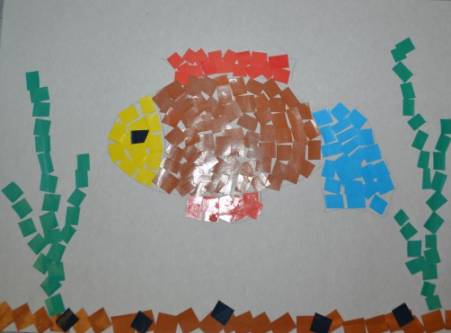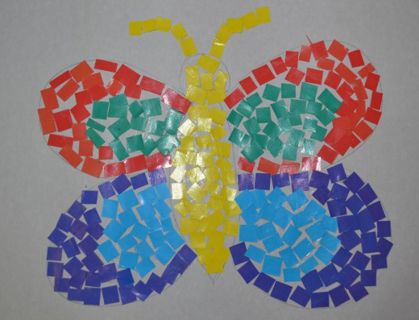

Аппликация из круп
Техника изготовления таких поделок такая же, как и у крупяных аппликаций – необходимо просто приклеивать макарошки на клей ПВА. Аппликацию можно раскрасить уже в готовом виде гуашью, или предварительно.
Работа с применением макаронных изделий способствуют развитию сенсомоторики - согласованности в работе глаза и руки, совершенствованию координации движений, гибкости, точности в выполнении действий. В процессе работы постепенно образуется система специальных навыков и умений.
Большое влияние такая деятельность оказывает на умственное развитие ребенка, на развитие его мышления, развивают любознательность и наблюдательность. Коллективные виды работ позволяют формировать у ребенка умение планировать свою деятельность, с учетом общей цели, распределять операции. Работа в малой группе, небольшом коллективе способствует формированию дружеских, доброжелательных отношений, взаимопомощи.
Аппликация из семян
Давайте рассмотрим самую простую аппликацию «подсолнух»:
На картоне или на ткани нарисуйте подсолнух.
Намажьте серединку подсолнуха клеем и приклейте семечки.
Намажьте листики подсолнуха и выложите кукурузу.
Нанесите клей точечно по оставшемуся участку картинки и рассыпьте любую голубую крупу.
Аппликация из макаронных изделий
Техника изготовления таких поделок такая же, как и у крупяных аппликаций – необходимо просто приклеивать макарошки на клей ПВА. Аппликацию можно раскрасить уже в готовом виде гуашью, или предварительно.
Работа с применением макаронных изделий способствуют развитию сенсомоторики - согласованности в работе глаза и руки, совершенствованию координации движений, гибкости, точности в выполнении действий. В процессе работы постепенно образуется система специальных навыков и умений. Большое влияние такая деятельность оказывает на умственное развитие ребенка, на развитие его мышления, развивают любознательность и наблюдательность. Коллективные виды работ позволяют формировать у ребенка умение планировать свою деятельность, с учетом общей цели, распределять операции. Работа в малой группе, небольшом коллективе способствует формированию дружеских, доброжелательных отношений, взаимопомощи.
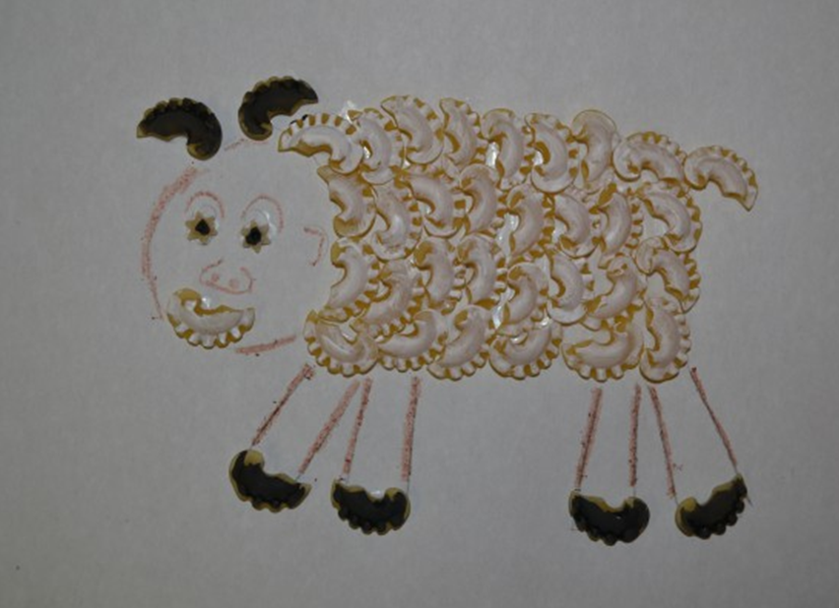
Аппликация из яичной скорлупы
Скорлупки нужно подготовить для работы заранее – удалить с внутренней стороны пленочки, промыть под проточной водой, хорошо обсушить, они должны быть полностью сухими.
Покрасить скорлупки можно уже в готовой аппликации.
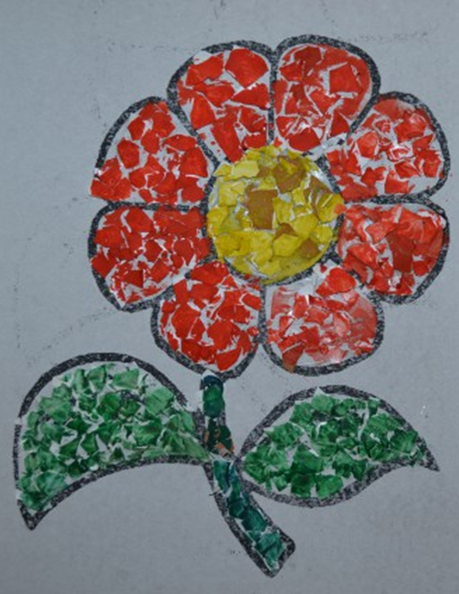
Аппликация из ниток
Работа над такими картинками очень напоминает обычную аппликацию из бумаги или крупы, только в данном случае результат получается более живым и интересным.
Этот вид работы доступен даже самым маленьким деткам. Такая интересная работа развивает вашего ребенка. Развивается мелкая моторика, внимание, усидчивость, мышление.
Работу с нитками можно распределить по уровню сложности:
1) Самый простой вариант, нарезать нить на мелкие кусочки и наклеить только некоторую часть на рисунок. С такой работой справятся даже малыши. Наносим клей на нужную область, посыпаем приготовленными нитками, прижимаем, немного ждем и стряхиваем лишнее.
2) Целой ниткой обвести контур рисунка. Заранее раскрашиваем рисунок, далее ниткой обводим контур деталей рисунка.
3) Скручиваем нитку в спираль.
4) Из ниток можно сделать петельки.
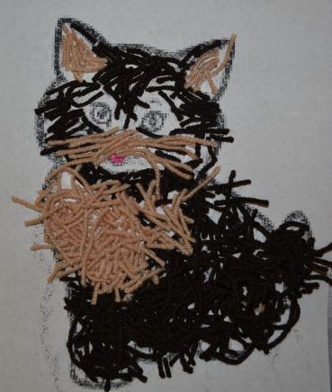
Аппликация из ватных дисков
Ватные диски - отличный материал для поделок: их можно использовать целиком или делить на две части; из ватных дисков можно вырезать практически любые заготовки и сделать много интересных и ярких поделок. Да, ярких, не только белых, потому что ватные диски можно покрасить.
Удобнее всего красить ватные диски пальчиковыми красками, у них очень нежная текстура. Если малыш не любит рисовать пальчиками, можно использовать обыкновенную гуашь и кисточку. Красить ватные диски можно до начала работы, а потом вырезать из них нужные детали, а можно покрасить и уже готовую работу. Только имейте в виду, ватные диски сохнут долго!
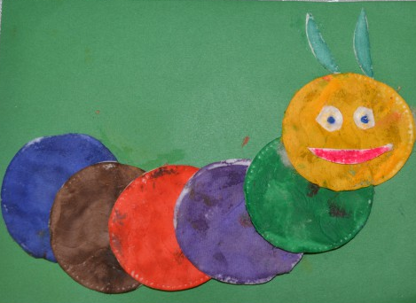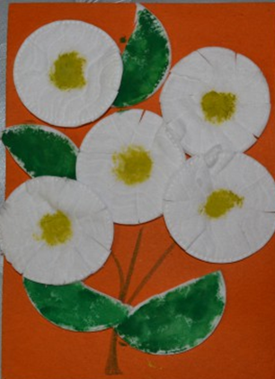

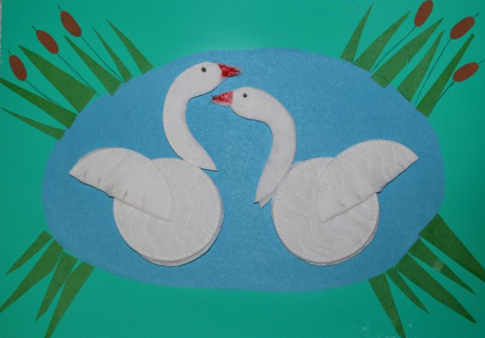
Аппликация из ткани
Для работы над аппликациями из ткани необходимы ножницы, иголка, булавки, пяльцы, наперсток, нитки и ткани.
С детьми 2-4 лет аппликацию лучше делать на клею. Из предварительно накрахмаленной ткани вырежьте детали вашей аппликации, обильно намажьте изнаночную сторону клеем и наклейте на основу вашей картины. Для лучшего высыхания 2 часа накройте аппликацию влажной хлопчатобумажной тканью.
Дети 4-7 лет, могут делать аппликации, используя для склеивания полиэтилен. Детали аппликации так же делают из предварительно накрахмаленной хлопчатобумажной ткани. Делают это так: Под основу картины подложите несколько слоев газеты. На газеты разложите тонкую полиэтиленовую пленку, а сверху на полиэтилен заготовки для аппликации. Все это накройте листом белой бумаги и прогладьте горячим утюгом. Ткань легко приклеится к основе, а излишки пленки останутся на бумаге.
Готовую, уже высохшую аппликацию можно и украсить, нашив пуговицы или бусины, бантики или другие декоративные элементы.
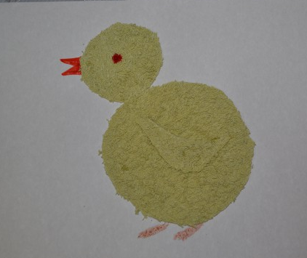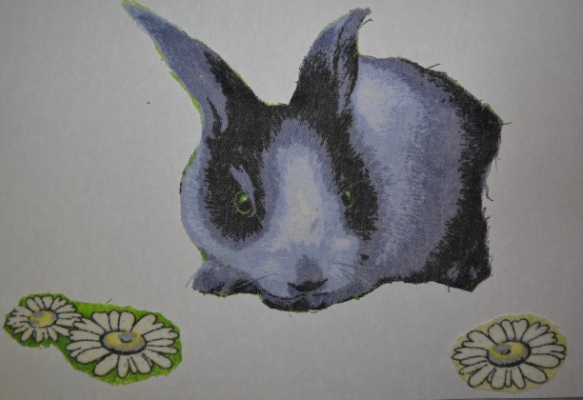
С уверенностью можно сказать, что разнообразие техник способствует выразительности образов в детских работах. Дети с удовольствием выполняют поделки из круп, макарон, ткани и т. д. Им доставляет огромное удовольствие сам процесс выполнения.
Данный опыт работы показал, что овладение данными техниками работы доставляет дошкольникам истинную радость. Дети смело берутся за художественные материалы, их не пугает многообразие и перспектива самостоятельного выбора. Дети готовы многократно повторить то или иное действие. И чем лучше получается движение, тем с большим удовольствием они его повторяют, как бы демонстрируя свой успех, и радуются, привлекая внимание взрослого.

Литература:
Аппликация из ткани, - АСТ – Пресс Книга, 2012, - 32 с.
Большая книга игр и поделок, - Олма – Пресс, 2001, - 192 с.
О. Белякова, Большая книга поделок, - АСТ Москва, 2009, 224 с.
Т. Степанова, Объемная аппликация из разных материалов, - Академия развития, 2012, - 80 с.
С. Чабаева, Большая книга поделокиз природных материалов, - АСТ, Астрель, 2011, - 224 с.
Е. Чупина, Большая книга поделок. Фигурки и игрушки. Цветы и сувениры. Аксессуары и украшения, - Академия развития, 2010, 240 с.

